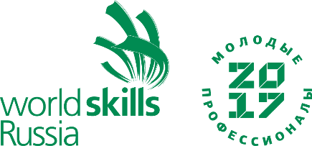

Компетенция «Агрономия»
Открытый Региональный чемпионат «Молодые профессионалы (WorldSkills Russia)» в Красноярском крае – 2018

КОНКУРСНОЕ ЗАДАНИЕ

Конкурсное задание состоит из следующих модулей:
Модуль А: Исследование строения растительной клетки. Наблюдение диффузии и осмоса.
- Максимум 2,5 часа;
- Использование материалов, предоставленных Организатором чемпионата;
- Модуль 1 должен быть установлен на одной площадке для участников
- Модуль 1 и выставление оценок необходимо завершить в день С1.

Модуль В: Отбор и составление средней пробы семян зерновых культур.Определение чистоты, массы 1000 семян и натуры зерна
- Максимум 2,5 часа;
- Использование материалов, предоставленных Организатором чемпионата;
- Модуль 2 должен быть установлен на одной площадке для участников
- Модуль 2 и выставление оценок необходимо завершить в день С1.

Модуль С: Определение содержания клейковины в зерне
- Максимум 2,5 часа, включая;
- Использование материалов, предоставленных Организатором чемпионата
- Модуль 3 должен быть установлен на одной площадке для участников
- Модуль 3 и выставление оценок необходимо завершить в день С2.

Модуль D: Определение гидрофизических, аэрофизических и агрохимических свойств почвы. Определение зерновых культурам по всходам.
- Максимум 2,5 часа;
- Организатор чемпионата должен предоставлять материалы, достаточные только для выполнения конкурсного задания;
- Модуль 4 и оценка должны быть завершены к концу дня С 3;
Модуль 4 должен быть установлен на одной площадке для участников.

Модуль E: Определение картофеля по сортам
- Максимум 2,5 часа;
- Использование материалов, предоставленных Организатором чемпионата;
- Модуль 2 должен быть установлен на одной площадке для участников
- Модуль 2 и выставление оценок необходимо завершить в день С2.

Модуль F: Прививка плодовых растений
- Максимум 2,5 часа, включая;
- Использование материалов, предоставленных Организатором чемпионата
- Модуль 6 должен быть установлен на одной площадке для участников
Модуль 6 и выставление оценок необходимо завершить в день С3
Главный эксперт__________________Н. В. Козлова

